- Tujuan
Menunjukkan deskripsi spesifik dari Bahan Baku Daun Sirih untuk digunakan sebagai acuan pada pemeriksaan bahan.

- Ruang Lingkup
Menjelaskan spesifikasi Bahan Baku Daun Sirih yang digunakan untuk proses produksi di PT. Kimia Farma Tbk. - Plant Banjaran.

- Spesifikasi Bahan
Sinonim | : | - Piper Betle L.  - Piperaceae  - Piperis Betle Folium
Rumus Molekul | : | -
Bobot Molekul | : | -
Kode Material | : | 31000153

No | Kategori | Satuan | Kriteria yang Diterima | Referensi
1 | Pemerian
 | Bentuk |  | Berupa helaian daun berbentuk bulat telur sampai lonjong, pangkal berbentuk jantung atau agak bulat, tepi daun rata agak menggulung, ujung meruncing, permukaan bawah kasar, kusam, bewarna lebih muda dari permukaan atas, pertulangan daun melengkung, pada permukaan atas agak tenggelam, permukaan bawah menonjol dan jika dilihat di bawah sinar terlihat bercak-bercak transparan, tangkai daun bulat | FHI Edisi II (2017)  Hal. 444-448
 | Warna |  | Hijau Segar | PT. Kimia Farma
 | Bau |  | Khas | FHI Edisi II (2017)  Hal. 444-448
2 | Identifikasi |  | Harga Rf bercak utama larutan uji sesuai dengan larutan baku. | FHI Edisi II (2017)  Hal. 444-448
3 | Susut Pengeringan | % | Tidak lebih dari 10,0 | FHI Edisi II (2017)  Hal. 444-448
4 | Kadar Abu Total | % | Tidak lebih dari 3,7 | FHI Edisi II (2017)  Hal. 444-448
5 | Kadar Abu Tidak Larut Asam | % | Tidak lebih dari 1,1 | FHI Edisi II (2017)  Hal. 444-448
6 | Kadar Sari Larut Air | % | Tidak kurang dari 20,8 | FHI Edisi II (2017)  Hal. 444-448
7 | Kadar Sari Larut Etanol | % | Tidak kurang dari 17,6 | FHI Edisi II (2017)  Hal. 444-448
8 | Bahan Organik Asing | % | Tidak lebih dari 2,0 | MMI Jilid IV,  Hal. 98
9 | Mikroskopis
 | Epidermis Atas |  | 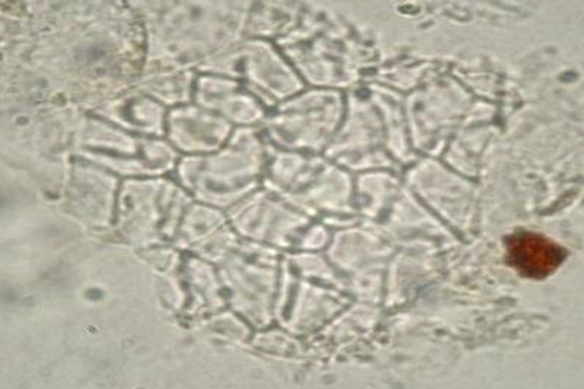 | FHI Edisi II (2017)  Hal. 444-448
 | Epidermis Bawah dengan Idioblas Berupa Sel Minyak |  | 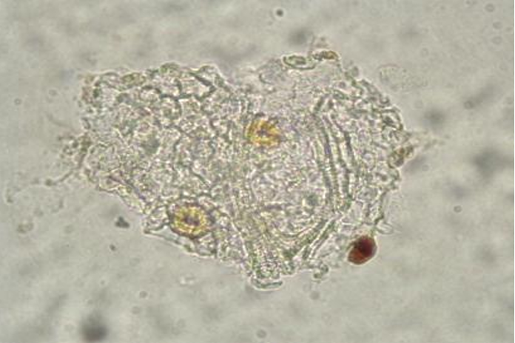 | FHI Edisi II (2017)  Hal. 444-448
 | Rambut Penutup |  | 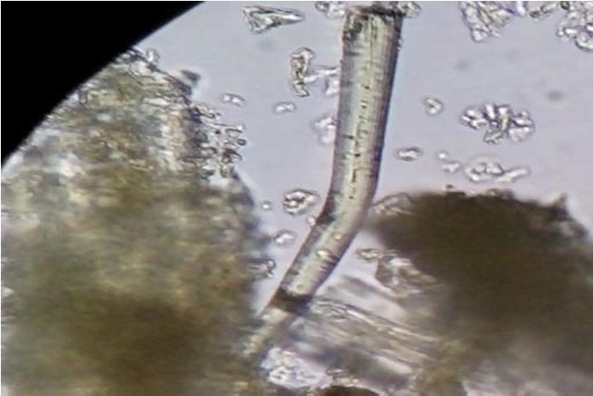 | FHI Edisi II (2017)  Hal. 444-448
 | Berkas Pengangkut dengan Penebalan Tipe Tangga |  | 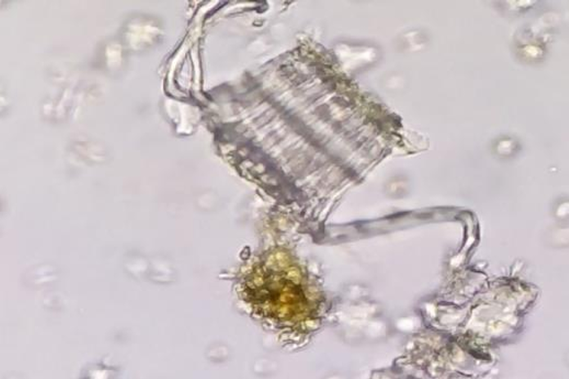 | FHI Edisi II (2017)  Hal. 444-448
 | Idioblas Berupa Sel Minyak |  | 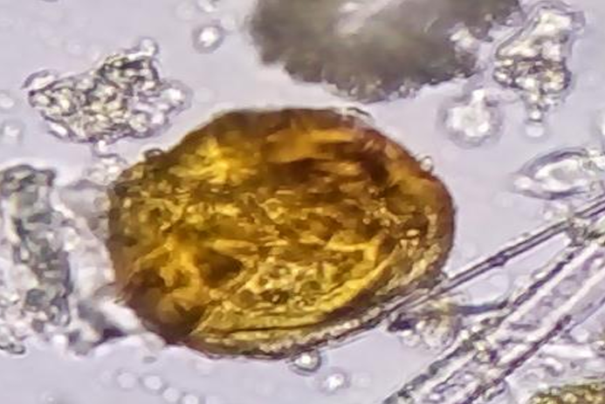 | FHI Edisi II (2017)  Hal. 444-448

- Sejarah Revisi dan Review
Kode Dokumen | Revisi | Tanggal Efektif | Perubahan | Alasan
S-QC-01-222 | 00 | 06 OCT 2020 | - | Dokumen Baru
S-QC-01-222 | 01 |  | - Perubahan format  - Penambahan kode material  - Perubahan referensi  - Perubahan pada parameter identifikasi  - Penambahan parameter bahan organik asing | Review Dokumen

- Daftar Distribusi Dokumen
Asli : SSDR
Controlled Copy :
- AMPM
- SPBB
- SOVMA

